Приглашаем всех желающих 5 февраля на встречу главы управы района Теплый Стан с жителями
02.02.2024
Приглашаем 5 февраля на встречу главы управы района Теплый Стан с жителями по вопросу санитарно-технического содержания дома на улице Академика Бакулева, дом 10. Встречаемся у 1 подъезда в 18.30. Приходите!

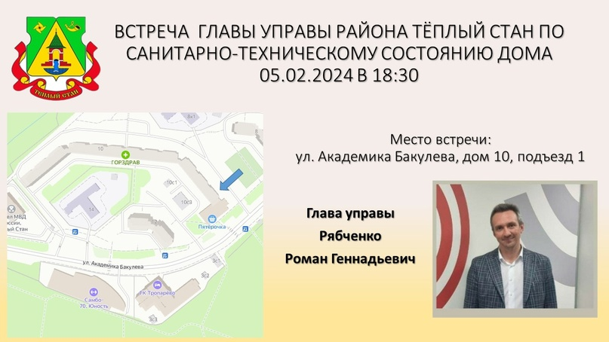

Адрес страницы: http://teplystan.mos.ru/social-services/detail/12145451.html
Управа района Теплый Стан города Москвы

